24/07/06
L’ACCIDENT de TCHERNOBYL :
CAUSES, CONSEQUENCES, RETOMBEES

Voici un résumé succinct de cette catastrophe qui a suscité tellement de commentaires souvent contradictoires ou exagérés. Or il est important d’y voir clair et après 20 ans on est en mesure d’appréhender les divers aspects de la question. Une note plus détaillée est à disposition auprès du bureau de l’ARA.

L’accident et ses causes
Les Soviétiques, qui ont mis en service la première centrale électronucléaire vers 1955, avaient mis au point un modèle particulier à eau bouillante dans des tubes de « force » en zirconium au milieu desquels se trouve le combustible à oxyde d’uranium (180 tonnes), le tout noyé dans un grand bloc de graphite (1000 tonnes) : c’est le modèle RBMK, dont ils étaient très fiers, malgré des remarques de spécialistes anglais et français qui avaient attiré leur attention sur des problèmes possibles d’instabilité, notamment en cas de manque d’eau. Nos réacteurs à eau, sans graphite, dans une cuve, ont tendance à s’arrêter par manque d’eau, pas les RBMK. Par économie, ces énormes réacteurs ne sont pas munis d’une cloche de rétention en cas de fuite radioactive, comme nos réacteurs beaucoup plus compacts.

Le Gouvernement soviétique a voulu faire une espèce d’expérience de « défense passive » en cas de chute de bombe atomique dans les parages et voir si à très bas régime le réacteur est capable de se « ressaisir ». Les ingénieurs concepteurs auraient crié à l’accident, mais ils n’ont pas été consultés
C’est sur la tranche N° 4 de 1000 mégawatts de la centrale ukrainienne de Tchernobyl, toute récente, près des frontières biélorusse et russe, que l’expérience doit avoir lieu.
Au cours du poste de nuit du samedi 26 avril 1986, juste avant les célébrations du 1er Mai, après avoir baissé le régime par paliers, les alarmes ont prévenu au moins deux fois l’équipe de commande qui a ignoré ces alarmes. Quand le chef a réalisé le danger d’instabilité et voulu stopper la réaction neutronique, c’était trop tard : à 1h23 du matin, explosion sourde, les lumières s’éteignent, bientôt suivie d’une énorme explosion : on va constater de visu qu’il n’y a plus de réacteur !
En fait, 20 % du réacteur est parti en l’air, le couvercle du cœur (2000 t) est retombé en équilibre, le graphite brûle et le mélange fondu uranium-matériaux divers coule dans des compartiments annexes et menace de tomber dans une piscine sous-jacente en créant une énorme explosion et contaminant l’eau du Dniepr qui alimente Kiev. Un plongeur courageux ouvrira la vanne de vidange à temps. Une fumée de plus de 1000 m s’élève, entraînant des matières radioactives volatilisées et des poussières. Des pompiers essayent d’éteindre le feu, en vain, des hélicoptères de l’armée déversent du plomb qui se volatilise et contamine les environs, seul le sable viendra à bout de l’incendie.
Une forte radioactivité se manifeste aux environs et dans la ville de Pripyat à quelques km où habitent généralement les familles des opérateurs des quatre tranches de Tchernobyl. L’armée les évacue dès le 27 après-midi, au total 116 000 personnes, ultérieurement 350 000 personnes seront ainsi déplacées dans les zones où les gens risquent de recevoir des doses doubles de la radiation naturelle (on réalise aujourd’hui que passée la décroissance des éléments à vie courte ou très courte très irradiants, soit après 2-3 mois, les gens pourraient rentrer chez eux moyennant quelques précautions, ce qui éviterait bien des problèmes de stress).
L’armée est appelée pour décontaminer et dresser un « sarcophage » provisoire sur les ruines du réacteur endommagé, le N° 4, les trois autres continuant à fonctionner. 600 000 « liquidateurs « vont ainsi travailler sur le site.
L’accident a fait trois morts par explosion, 28 morts par irradiation aiguë, 145 liquidateurs ont reçu de très fortes doses et en ont des séquelles. Environ 4000 enfants dans les régions proches de Biélorussie, Ukraine, Russie, nés ou à naître au moment de l’accident, ont absorbé de l’iode radioactive à fortes doses et contractent des nodules cancéreux à la thyroïde, heureusement traitables, mais on s’attend à un total d’une vingtaine de décès. Une administration d’iode stable eut évité ces problèmes…..
Pour le reste, les malformations congénitales que les médias nous montrent complaisamment, les cancers « solides », les leucémies possibles ne sont pas survenues au-delà des statistiques et du »bruit de fond ». Voici ce qu’en dit le « Forum Tchernobyl » de l’Agence atomique de Vienne en accord avec l’OMS (2005) :
« Les experts internationaux ont estimé que les rayonnements pourraient provoquer à terme jusqu’à 4000 décès chez les populations les plus exposées après l’accident (600 000 personnes) :
- équipes d’intervention en 1986-87,
- personnes évacuées et résidents dans les zones contaminées

- Un quart de la population mourra d’un cancer « naturel », , l’augmentation due à Tchernobyl sera de 3 % (difficile à observer sauf sur les cohortes les plus exposées).

Notons que l’estimation des 4000 décès a été faite de manière très conservatrice en extrapolant aux « faibles doses » l’effet quasi-proportionnel des « fortes doses » sur l’organisme, sans tenir compte d’un « seuil » reconnu dû à la capacité de récupération de l’organisme (comme après un coup de soleil).

Il n’en reste pas moins que cet accident affecte de près ou de loin environ 5 millions de personnes en Biélorussie, Ukraine et Russie, sur un périmètre d’environ 4,5 millions de km2.

Un accident comparable (fusion du cœur) s’était produit en 1979 aux USA à Three Mile Island. Cet accident grave n’a pas causé de victime malgré la perte du réacteur, grâce à la cloche de rétention comme celles qui recouvrent nos propres centrales nucléaires. Il existe encore 16 unités RBMK en fonctionnement, 15 en Russie, 1 en Lituanie. Des modifications en matière de sûreté ont été apportées et le personnel exploitant est mieux formé. Un « tchernobyl » est hautement improbable désormais ; toutefois ces réacteurs devront être remplacés en priorité par des réacteurs plus modernes et plus sûrs.

Qu’en est-il des autres pays touchés par le « nuage » radioactif ?

Du 26 avril au 3 mai 1986, les vents ont entraîné la plume radioactive dans toutes les directions, les pays scandinaves ayant été les premiers touchés le 27 avril. On a réalisé que la radioactivité venait de Russie mais ce n’est que le 29 après midi que l’Agence Tass a signalé l’accident et Tchernobyl dans un communiqué laconique. L’Europe centrale, le sud de l’Allemagne, des régions de Grèce ont été plus touchées que la France ou l’Italie. La Grande Bretagne et l’Espagne ont été quasi épargnées. Certains pays ont distribué de l’iode stable (Pologne), en tout état de cause la contamination (surtout iode-131 et césium-137) est bien moindre que dans les régions proches de l’accident et les conséquences sanitaires sont de l’ordre du bruit de fond des statistiques.

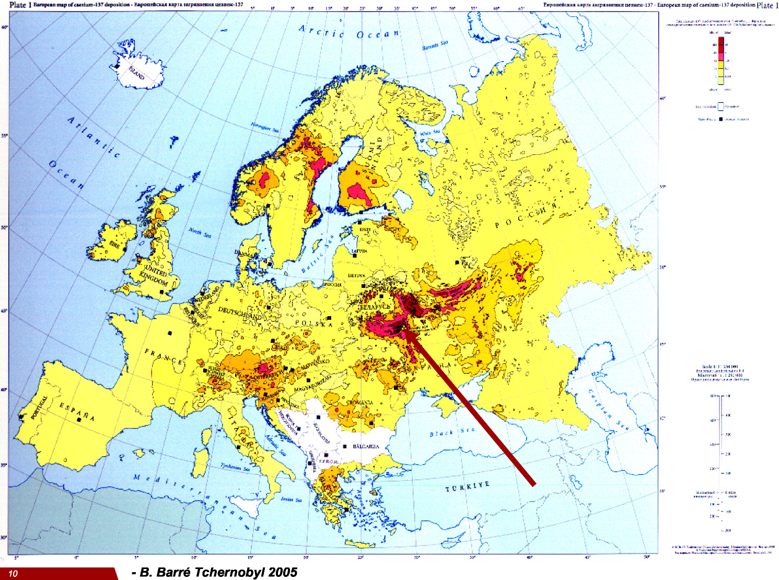
Carte des contaminations en césium-137 (source IRSN)

Les autorités sanitaires des pays d’Europe ont généralement été prises au dépourvu et principe de précaution oblige, ont souvent préconisé des mesures de protection drastiques qui ont entraîné une certaine hystérie, des débuts de panique et causé un total estimé de 100 000 avortements inutiles - sans doute le pire effet de cet accident de Tchernobyl.
En France, les retombées (du 30 avril au 2 mai) ont été plus importantes en Champagne-Ardennes, dans la région PACA et en Corse, du fait de pluies et/ou du séjour plus long du nuage par suite des conditions météo (jusqu’au 3 mai).

Le contrôle radiologique était la tâche du Service Central de Protection contre les Radiations Ionisantes (SCPRI) au Vésinet, dirigé par le Pr Pierre Pellerin, un médecin qui avait eu, entre autres, la bonne idée d’équiper des préfectures de compteurs de radioactivité de l’air avec information automatique en temps réel au Vésinet (sans compter les informations des centres nucléaires et centrales EDF du territoire). Les Suédois ont alerté le 27 après-midi le Pr Pellerin, à son poste avec son personnel pendant ce pont du 1er mai où bien des responsables étaient absents, et ce dernier a signalé le 30 avril de la radioactivité dans le Sud-Est, puis le 1er mai sur le territoire en entier, informations reprises par les journaux le 2 mai.
Le Pr Pellerin, conscient de ce que cette radioactivité était bénigne et que les retombées de césium étaient bien inférieures à celles causées par les essais atmosphériques des armes nucléaires dans les années 50-60, notamment russes et américains, a stipulé qu’il n’y avait pas lieu de prendre des précautions sanitaires particulières.
Face à l’agitation dans des pays limitrophes cette « exception française » pourtant justifiée, a paru suspecte et l’on connaît les attaques dirigées contre le Pr. Pellerin depuis 20 ans, pour lui un véritable calvaire, entretenu par des médias qui n’écoutent que les officines « antinucléaires » de préférence à des spécialistes de la question, accusés de faire partie du « lobby ».
Rien n’y fait, ni une déclaration dans Libération payée de leur poche par des radiologues, donnant raison aux décisions prises à chaud par le SCPRI, ni une Lettre Ouverte au Président de la République de personnalités scientifiques défendant le Pr Pellerin. C’est au point que la plupart des gens, et même des médecins généralistes, sont persuadés qu’on leur a caché la vérité et que les cancers de la thyroïde qui se sont développés depuis l’accident, en Corse notamment, sont attribuables au manque de précautions orchestré par le Pr Pellerin. Il faut dire que la responsabilité du Gouvernement est en cause, car les autorités ou instituts dont il a la charge ne s’empressent pas pour mettre les chose au point et faire cesser cette polémique ; il serait grand temps, après vingt ans de faire cesser cette situation qui n’a lieu qu’en France.
Le Pr Pellerin,82 ans, excédé, a engagé des procès en diffamation contre Mmes Rivasi et Crié, contre Noël Mamère, contre M. Jacquemin . procès tous gagnés, mais les médias se gardent bien de le signaler….

Cancers de la thyroïde

Les doses reçues par contamination par l’iode (lait, eau, légumes) dans les pays non limitrophes de l’accident, notamment en France et en Corse, ne sont pas en mesure de provoquer des cancers :
* les iodes radioactifs ont des durées de vie courtes (quelques heures à une semaine), ceci atténue les effets ;
* les doses d’iode administrées par curiethérapie sont bien supérieures et ne causent pas de cancers à la thyroïde ;
* il existe un « biais » depuis que les petits nodules de 2mm sont repérables par échographie, sans nécessairement se développer ;
* on observe une recrudescence de cancers dans le monde, y compris dans les pays épargnés par le nuage, depuis 1975 ;
* les statistiques de cancers de la thyroïde en Champagne-Ardennes (les mieux tenues en France) restent stables depuis 1986, alors que celles des régions affectées autour de Tchernobyl, montrent une forte recrudescence (avec une diminution qui semble s’amorcer).

Or 500 patients atteints de cancers de la thyroïde, sous la houlette de l’institution antinucléaire Criirad « (« Commission » « indépendante »…) et de M. Jacquemin, se retournent contre le Gouvernement accusé de ne pas avoir pris les précautions nécessaires en 1086, et contre le Pr Pellerin, accusé de « tromperie aggravée » (comme s’il avait vendu des articles avariés). Il est quasi-impossible de démontrer que les cancers ont été déclanchés par l’accident de Tchernobyl, le contraire est flagrant, donc on devrait normalement s’attendre à un non-lieu. Mais voilà une bien lamentable affaire, qui fait dire de manière satirique à la revue américaine Science de juin 2006 « Le « nuagè« juridique s’attarde sur la France ».

Conclusions

Voici quelques remarques personnelles :

- La catastrophe de Tchernobyl peut être considérée comme fruit du régime soviétique. On a de bonnes raisons d’estimer que les chances de se reproduire sont aujourd’hui, osons le mot, nulles. Ceci n’exclut pas des incidents, de gravité plus ou moins importante, mais dont les conséquences pour la santé du public seront circonscrites, voire négligeables. (Cf. Three Mile Island). Toutefois, les réacteurs qui n’ont pas de confinement sérieux, comme les RBMK, doivent être remplacés en priorité ;
- La quantité pondérale de produits radioactifs qui se sont volatilisés est extrêmement faible et se compte en kilogrammes. Bien qu’instantanée, elle est de l’ordre de cent fois moins que l’activité cumulée rejetée en quelques années par les essais d’armes au-dessus du sol ;
- Cette relativement « petite » quantité de radioéléments rejetés, vu les conditions de l’accident et les conditions météorologiques des jours qui ont suivi, a créé des conditions d’irradiation et de contamination impressionnantes, d’autant plus que les moyens de mesure sont très sensibles et que l’unité Becquerel est extraordinairement petite ;
- Ce sont les radioéléments à vie courte ou très courte (iodes, tellure….) qui sont dangereux par leur forte radioactivité spécifique. Au bout de 6 à 8 semaines, cette radioactivité a disparu et l’on peut revenir sur les lieux. D’où l’importance de l’information préalable des riverains, de l’avertissement rapide par radio, haut-parleur…., du confinement dans les locaux avant toute chose et de l’ingestion d’iode stable, au voisinage de l’accident ;
- A part les cancers de la thyroïde dans la zone la plus contaminée, cancers soignables heureusement, les cancers, leucémies, malformations redoutés ne se sont pas produits ;
- En France, les effets sanitaires sont négligeables ;
- La polémique entretenue en France sur ces questions relève de l’hystérie.
La responsabilité du Gouvernement et des corps associés qui a laissé des croyances infondées se développer au sein du public, est engagée. Il est temps que les autorités mettent fermement un terme à cette hystérie en donnant la priorité aux médecins et spécialistes de préférence aux agitateurs.
8. En particulier, il est regrettable pour l’intéressé, le corps des médecins et la justice, que le Pr Pellerin soit la cible d’attaques déshonorantes, lui qui avait vu juste avant les autres. Il est là aussi indispensable que le Gouvernement mette les choses au point à travers les autorités qui en connaissent.
9. Il est temps d’instruire correctement le public sur l’énergie nucléaire qui est désormais une industrie banalisée, par tous les moyens modernes mis à notre disposition. L’Education Nationale au premier chef doit cesser de faire croire que l’énergie nucléaire est à proscrire.
10. L’accident de Tchernobyl ne doit pas devenir un argument politique.

Pour la petite histoire……
Pour les anciens de SGN qui se souviendront, le lundi 28 avril 1986 était le jour de la cérémonie de réception de l’installation de réception-stockage CLAB à Oskarshamn en Suède où M. Mouroux, le Directeur Général actuel, était ingénieur-résidant et responsable pour SGN. M. Pradère, président à l’époque, étant indisponible, avait demandé au vice-président Duboz, deux ou trois collègues et moi-même, de le représenter. Décollage et arrivée sur place dans un confortable jet d’affaires par temps superbe... Bo Gustafsson, vieil ami et client, nous accueille et nous dit que l’on a détecté un taux de radioactivité assez fort et inconnu en provenance de l’URSS et que l’on a recommandé de se mettre à l’abri sous un hangar rapidement aménagé où la ministre (antinucléaire) nous a fait un discours mi-figue mi-raisin, et ce bon M. Erik Svenke, patron de SKB, société cliente, y est allé aussi d’un discours plus optimiste. Donc une poignée d’entre nous étaient aux premières loges ce jour-là et notre avion a peut-être traversé le fameux »nuage » !
En France, on ne savait encore rien…..
Le vendredi 2 mai, on sait finalement ce qui s’est passé, on apprend les mesures prises du côté allemand et en Hollande, et mon épouse nous sert un grand plat d’épinards au dîner. Je lui dis qu’elle se moque de nous et avec un compteur que j’ai à la maison je vérifie : rien, pas d’activité. Rassurés, nous mangeons nos épinards !
Mais ce souvenir personnel permet de comprendre que face à l’activisme outre-Rhin le manque de consignes « de précaution » peut avoir eu un effet de méfiance du public français vis-à-vis de nos autorités. Michel Lung

Qui a dit que le « nuage s’est arrêté à nos frontières ?

